DESTELL®. Ambasadorem Snookera w Polsce
Marka DESTELL rozpoczyna współpracę z Polskim Związkiem Snookera i Bilarda Angielskiego (PZSiBA), obejmując dwie kluczowe role: Oficjalnego Partnera oraz Ambasadora Polskiego Snookera. To krok, który naturalnie wpisuje się w filozofię marki – opartą na konsekwencji, wyważeniu i świadomym podejściu do jakości.

DESTELL i PZSiBA – partnerstwo oparte na wspólnych wartościach i długofalowej wizji rozwoju snookera w Polsce
Rozpoczęcie współpracy między marką DESTELL a Polskim Związkiem Snookera i Bilarda Angielskiego to nie tylko formalne partnerstwo, ale przede wszystkim spójne połączenie wartości. Snooker, jako sport wymagający precyzji, cierpliwości i strategicznego myślenia, doskonale odzwierciedla filozofię, którą DESTELL konsekwentnie realizuje w swoich projektach.
W ramach współpracy DESTELL obejmuje rolę Oficjalnego Partnera PZSiBA oraz Oficjalnego Ambasadora Polskiego Snookera, aktywnie angażując się w rozwój tej dyscypliny w kraju. Marka staje się również fundatorem nagród w zawodach krajowych dla zawodników ligi snookera.
Istotnym elementem tej współpracy jest także rola lokalnego, wyłącznego dystrybutora, jakim jest Zegarownia.pl, która odpowiada za obecność marki DESTELL w Polsce. Dzięki temu partnerstwu DESTELL nie tylko wzmacnia swoją pozycję rynkową, ale również aktywnie uczestniczy w promocji sportu, stając się jego ambasadorem na poziomie lokalnym.
Pomysł na współpracę narodził się podczas oglądania meczu snookerowego w streamingu. To jest przypadek, w którym zerkasz tylko na chwilę i dwie godziny później zdajesz sobie sprawę jak bardzo cię to wciągnęło. Spokój, równowaga, wyrafinowanie w dobrym tego słowa znaczeniu, to coś co pchnęło nas, by skojarzyć DESTELL z tak mało oczywistym sportem jak snooker. Wierzę, że działając już ponad 16 lat jako autoryzowany sklep z zegarkami, mamy kompetencje, by zarówno zarówno polski snooker, jak i marka DESTELL, skorzystali na tej współpracy. - relacjonuje Damian Wojdyna, marketing exe w 57 Concepts, właściciela sklepu Zegarownia.pl
Elegancja, precyzja i wytrwałość – naturalne połączenie świata snookera i zegarków DESTELL
Snooker to sport dżentelmenów – oparty na elegancji, opanowaniu i taktyce. Każdy ruch ma znaczenie, a sukces wynika z konsekwencji i umiejętności przewidywania. Ucieszyliśmy się na partnerstwo z marką DESTELL, którego zegarki bardzo dobrze wpisują się w elegancję naszego sportu - komentuje Romuald Lenkajtis, Prezes Polskiego Związku Snookera i Bilarda Angielskiego w Polsce.

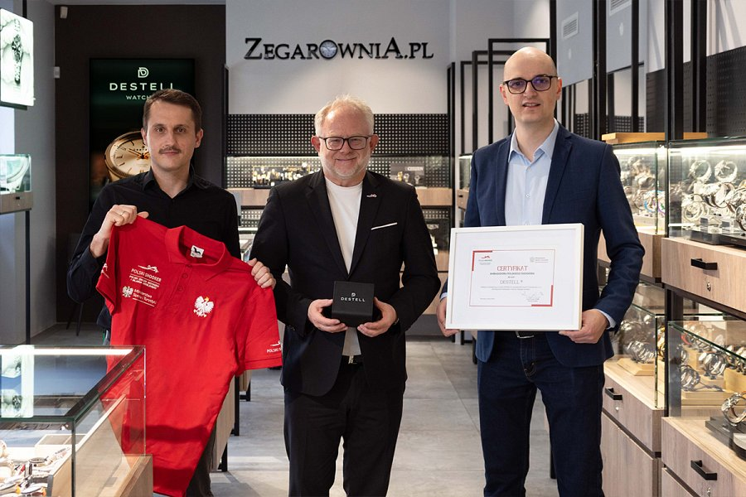
Od lewej: Damian Wojdyna (Marketing Exe 57 Concepts), Romuald Lenkaitis (Prezes PZSiBA), Artur Róż (Brand Manager DESTELL w Polsce); fot. Michał Chmurski (57 Concepts)

Marka DESTELL stawia na ponadczasowe wzornictwo, które nie podlega chwilowym trendom, oraz na rozwiązania gwarantujące trwałość i komfort użytkowania. Szkło szafirowe, wykorzystywane we wszystkich modelach, zapewnia wysoką odporność na zarysowania i długotrwałą estetykę. Z kolei dopracowana konstrukcja oraz ergonomia sprawiają, że zegarki DESTELL sprawdzają się na każdą okazję. To też bardzo dobry pomysł na prezent - wysokiej klasy pudełko w standardzie sprawia, że jest to produkt gotowy do podarowania.
To właśnie ta równowaga – między stylem a funkcjonalnością – czyni DESTELL marką, która naturalnie wpisuje się w świat snookera. Obie przestrzenie łączy wspólna idea: jakość budowana na detalach i świadomych decyzjach.

Informacje dodatkowe i materiały graficzne

Strona z ofertą zegarków DESTELL u autoryzowanego sprzedawcy:
https://destell.eu/

Materiały graficzne:
https://57c.link/destellsnooker2026start
Profile do obserowania:
Facebook: https://www.facebook.com/destellwatches
Instagram: https://www.instagram.com/destell_watches/
Tik Tok: https://tiktok.com/@destell_watches
Kontakt:
E-mail: marketing@destell.eu

